Умелые пальчики
В первой младшей группе №12 проходит адаптация детей к детскому саду. В группе создаются комфортные условия для малышей через организацию игр, забав. Одно из важных занятий детей раннего возраста „Пальчиковые игры“. Пальчиковые игры способствуют формированию мелкой моторики рук у малышей, развивают речь, концентрирует внимание.
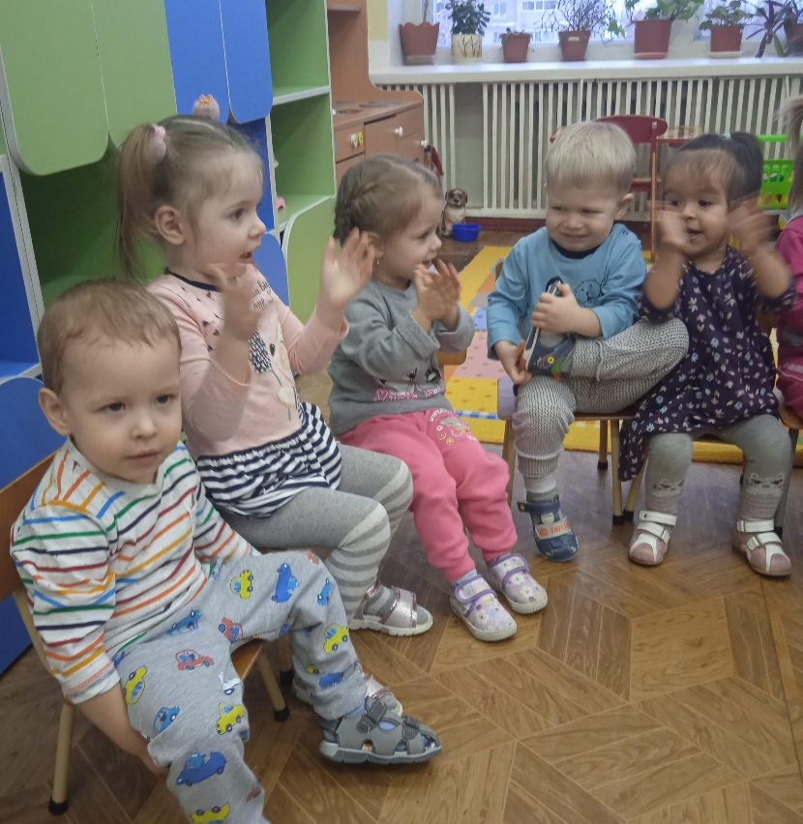
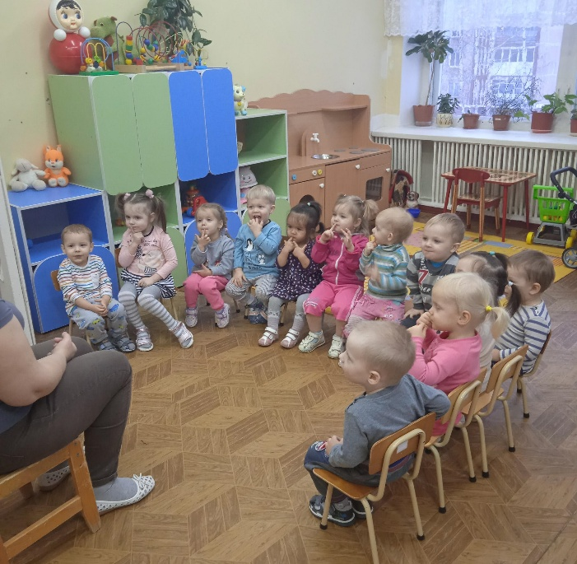
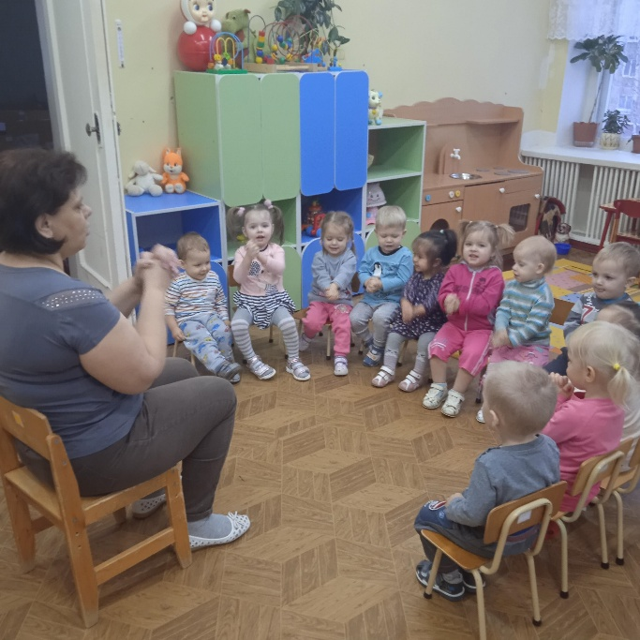
Наши первые пальчиковые игры:

